Действующая модель литиевой циркуляции тин в условиях токамака Т-11М
Вертков А.В.¹, Джигайло Н.Т., Джурик А.С., Жарков М.Ю.¹, Лазарев В.Б., Люблинский И.Е.¹, Мирнов С.В., Отрощенко В.Г., Щербак А.Н.
АО «ГНЦ РФ ТРИНИТИ», Россия, 108840, г. Москва, г. Троицк, ул. Пушковых, вл. 12
¹АО «Красная Звезда», Россия, 113230, г. Москва, Электролитный пр., 1А
e-mail: shcherbak@triniti.ru
В настоящее время на токамаке Т-11М в рамках модели непрерывной циркуляции лития была протестирована эмиттер-коллекторная модель с вертикальным литиевым лимитером в качестве литиевого эмиттера и двумя продольными литиевыми лимитерами в качестве его коллекторов как прототип замкнутого контура циркуляции лития в будущих стационарных термоядерных источниках нейтронов (ТИН) [1]. На рис. 1 представлена схема токамака
Т-11М с установленными в нем литиевыми лимитерами на основе капиллярно-пористых систем (КПС) при их одновременной работе, и показаны их фотографии во время рабочего импульса Т-11М, сделанные с помощью высокоскоростной камеры Baumer [2]. Зеленое свечение над лимитерами представляет собой некорональное излучение ионов лития, а красное свечение – свечение нейтрального лития.
В работе описываются эмиттерные и коллекторные свойства продольных литиевых лимитеров при их одновременной работе.
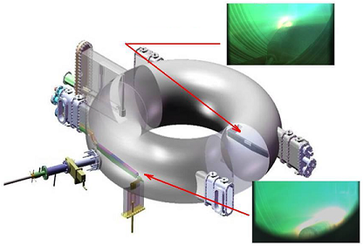
3
2
1
Рис. 1 Схема токамака Т-11М с установленными в нем литиевыми лимитерами: 1- вертикальный литиевый лимитер; 2,3 – продольные литиевые лимитеры.
Литература.
- S.V. Mirnov et al. Nuclear Fusion 55 (2015) 123015
- V.B. Lazarev et al. Fusion Engineering and Design 112 (2016) 293-297

